# 脚本说明

针对这两套环境，我这里整理了脚本以供部署使用。附件中包含数据清理脚本和文本修改脚本，其中数据清理脚本有两套，文本修改脚本可公用。

**数据清理脚本说明:**

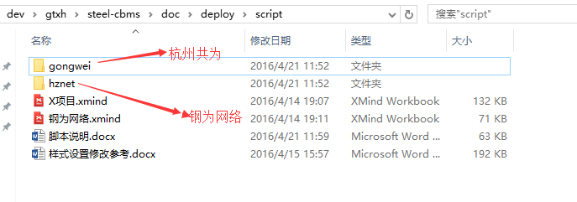

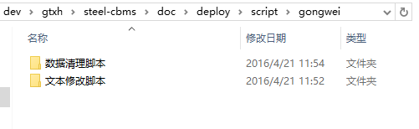

**文本修改脚本说明：**给脚本在项目部署完成后再执行。

步骤：

1. 将envsetup.sh拷贝到TOMCAT_HOME/webapps/web目录下，;

cid:image001.png@01D1971D.B16AFE80

1. 给予可执行权限:chmod +x envsetup.sh;

cid:image005.png@01D1971D.B16AFE80

1. 执行source命令：

cid:image006.png@01D1971E.CFDAA180

1. 执行命令替换文本: replace –t [文件后缀] [旧文本] [新文本]

* replace -t vm 杭州钢为 杭州共为

解析：将当前目录下所有”.vm”文件中的文字”杭州钢为”改为”杭州共为”。

* replace -t html 杭州钢为 杭州共为

解析：将当前目录下所有”.html”文件中的文字”杭州钢为”改为”杭州共为”。

